Elektronik och mikroprocessorteknik

Mätning av temperatur och luftfuktighet

Givare
Givaren heter AM2320, se text på givaren. Det är en digital givare som kommunicerar (pratar med) mikrokontrollern via en seriebuss (data skickas seriellt) som heter I2C (Inter-Integrated Circuit).
För att vi ska kunna läsa av värden från givaren behövs det
- GND – 0V eller jord (ground)
- VDD – 3,1–5,5 V, Spänningsmatning av givaren
- SDA – Seriell data
- SCL – Seriell klocka
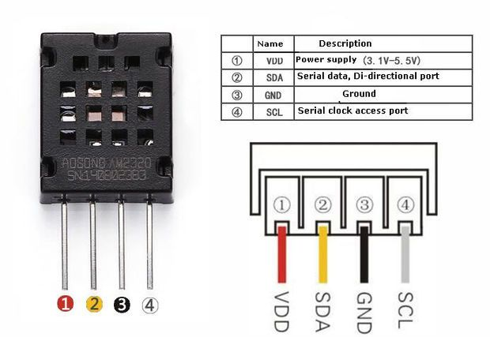

Pinnar och signaler
- En pinne är en fysisk anslutning t ex ett kontaktstift
- En signal är vad pinnen kan användas till
- En mjukvarureferens är vad signalen heter i det program du skriver
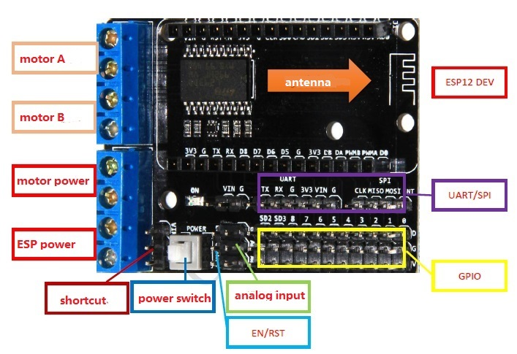
V_{DD} (3,3 V)
GND
Figur 1 Baskortets pinnar och signaler

Figur 2 Givarens pinnar och signaler
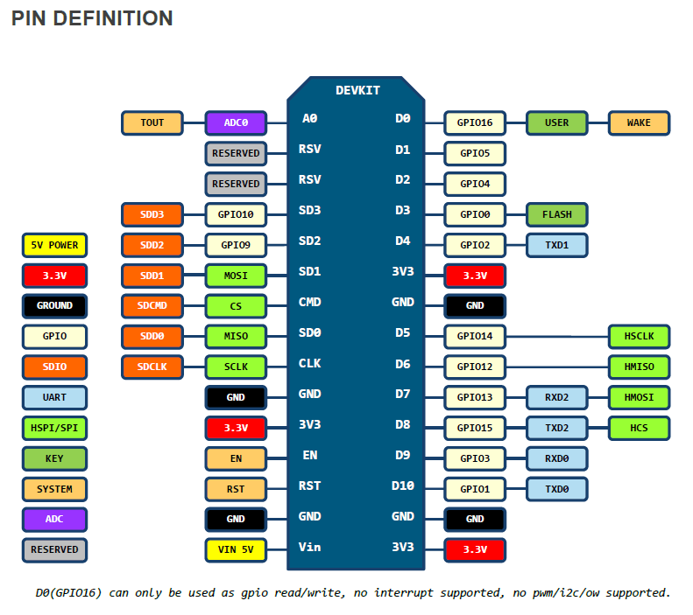
Figur 3 Mikrokodatorns signaler och funktioner

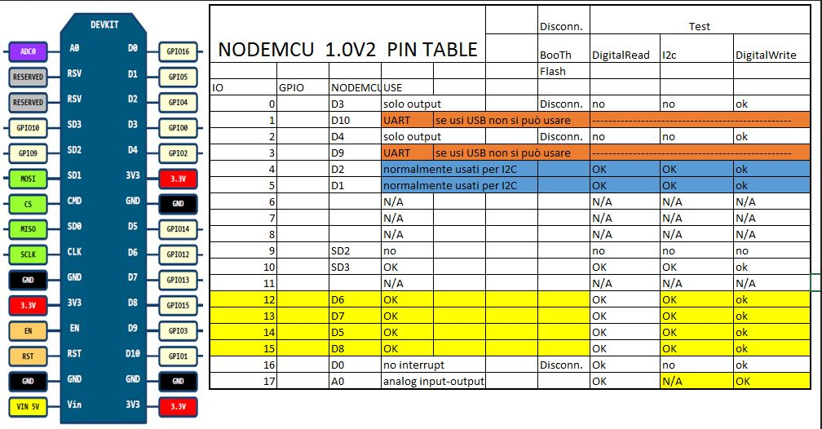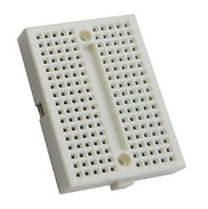
Figur 4 Mjukvarureferens (IO), Signalnamn (NodeMCU), Funktioner (resten)

Bibliotek för AM2320
För att enkelt kunna kommunicera med givaren använder vi ett färdigt bibliotek.

Hämta bibliotek
- Öppna länken:
https://github.com/hibikiledo/AM2320
- Klicka Code /Download ZIP

Installera bibliotek
- Starta Arduino IDE
- Meny Sketch/Include Library/Add ZIP-file /Gå till mappen Download och markera filen AM2320-master/Open
- Kontrollera att AM2320 är installerad
Sketch/Include Library/Contributed libraries/Om AM2320-master finns är den installerad

Program för AM2320
- Skriv programmet
§§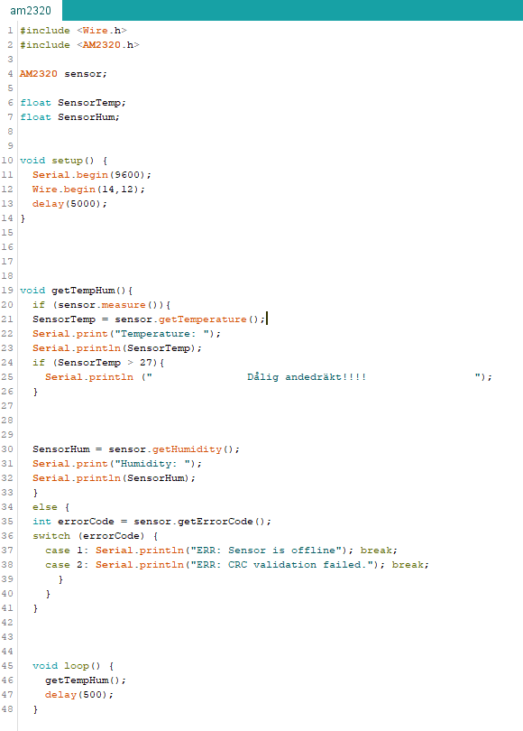

Testkör programmet utan givare
- Kompilera och ladda ned programmet till mikrokontrollern
- Starta serial monitor: Tools/Serial Monitor
- Ställ Baud 9600
- Jämför koden med det som skrivs på Serial Monitor

Anslut givaren
- Dra ur USB-sladden ur datorn
- Förbind pinne 1,2,3,4 till rätt pinne på kortet (Vi går igenom tillsammans)

Testkör programmet med givare
- Se att det fungerar
- Kommentera koden

